AJ8 – Kontrolní práce L1 – 18.11.2015 Jméno:
1. Poslouchej Toma, jak mluví o své rodině. Spoj jména členů rodiny s jejich vztahem k Tomovi. (např. Mick je Tomův....? děda, strýc, bratr.....?)

1. Mick a) matka
2. Jack b) teta
3. Maggie c) bratr
je Tomův/Tomova

T
4. David d) sestra
5. Angie e) strýc
6. Lucy f) babička
7. John g) otec
8. Elena h) cousin 8B

2. Vyber správné slovo (podtrhni nebo zakroužkuj)/ někde je možné více řešení
a) My father went / left / stopped / said home when he was sixteen.
b) My friend, Claire, has two sisters, but she is the young / younger / older/ jungest / eldest /old.
c) My sister grew up / on /over / off in America, so she speaks English with american accent.
d) My grandparents didn´t study/ go/ be / choose to university.
e) I often play with my baby son / nephew / uncle / grandson when his mother is out.
f) My granddad was worked / died / born/ lost in Africa in 1955. 8B

3. Doplň věty slovesy ve správné formě. Použij daná slovesa: BUY, DO, GO
- What did you __________________ on Saturday?
- I __________________ some homework in the morning, but I didn´t __________________ much
in the afternoon. What about you?
- I __________________ shopping.
- Did you __________________ anything?
- Yes, I _____________________ a pair of jeans.
12B

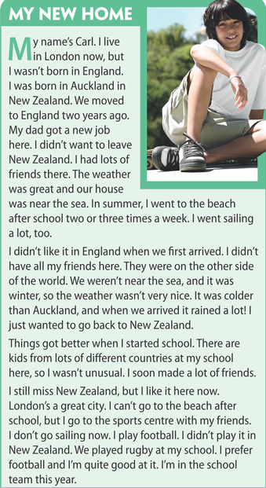
4. Přečti si text a následující tvrzení. Rozhodni, jsou – li pravdivá (+) nebo ne (-) nebo se o nich v textu nemluví (N)

a) Karel se loni přestěhoval do Anglie. _____
b) Chtěl odjet z Nového Zélandu. ______
c) Jeho táta dostal práci u mezinárodní banky. _____
d) Na Novém Zélandu bydlel v blízkosti
moře. ______
e) Do Anglie dorazili v lednu. _____
f) V jeho nové škole je každý Brit. _____
g) Nyní už nechodí na moře, plachtit a tak.
______
h) Na Novém Zélandu hrával fotbal. _____
i) Po přestěhování do Anglie se mu tam vůbec
nelíbilo. _______
j)Na Novém Zélandu chodíval denně na pláž. ______
k) Když přijeli do Anglie, hodně pršelo. ______
l) Ve škole mezi dětmi působil neobvykle. ______
m) Trvalo mu dlouho než získal kamarády. ______
n) Teď už se mu v Anglii líbí a po Zélandu se mu
nestýská. _____
o) Nyní je ve školním ragby týmu a je docela dobrý.
______

15B

5. Doplň tvary slovesa být podle smyslu věty.
a) Sarah ______________ at school today because she was ill.
b) The children ________________ happy when they had to go home.
c) I _____________ born in France. I was born in England.
d) The weather ____________ bad yesterday. It rained all day.
e) He ____________ tired so he went to bed.
f) We _________ on the bus at 10 o´clock. 6B

Hodnocení:
49 – 44b = 1
43 – 34b = 2
33 – 20b = 3
19 - 10b = 4

